

ผลการปฏิบัติงานราชการ
งานอำนวยการ
สถานีตำรวจภูธรลาดใหญ่
ประจำเดือน กุมภาพันธ์ 2568
ปีงบประมาณ 2568

ผนวก ก. – 1 (ภาพผลการปฏิบัติ)
หน่วย สภ.ลาดใหญ่

กิจกรรม จิตอาสา จราจร
วันที่ 17 กุมภาพันธ์ 2568 เวลา 09.00 –10.00 น.
หน่วยรายงาน สภ.ลาดใหญ่ ภ.จว.สมุทรสงคราม
สถานที่ทำกิจกรรม รร.บ้านคลองบางกก ม.1 ต.นางตะเคียน อ.เมือง จว.สมุทรสงคราม
รายละเอียดกิจกรรม ภายใต้การอำนวยการของ พ.ต.ท.ศุภศิษย์ วรรณเจริญ สารวัตรใหญ่สถานีตำรวจภูธรลาดใหญ่ พ.ต.ต.อดุล มั่นการ สวป.สภ.ลาดใหญ่ พร้อมข้าราชการตำรวจ สภ.ลาดใหญ่ จำนวน 5 นาย ร่วมบรรยายให้ความรู้เรื่องการป้องกันยาเสพติด กฎหมายจราจร รณรงค์การสวมหมวกนิรภัย ให้กับนักเรียน รร.บ้านคลองบางกก

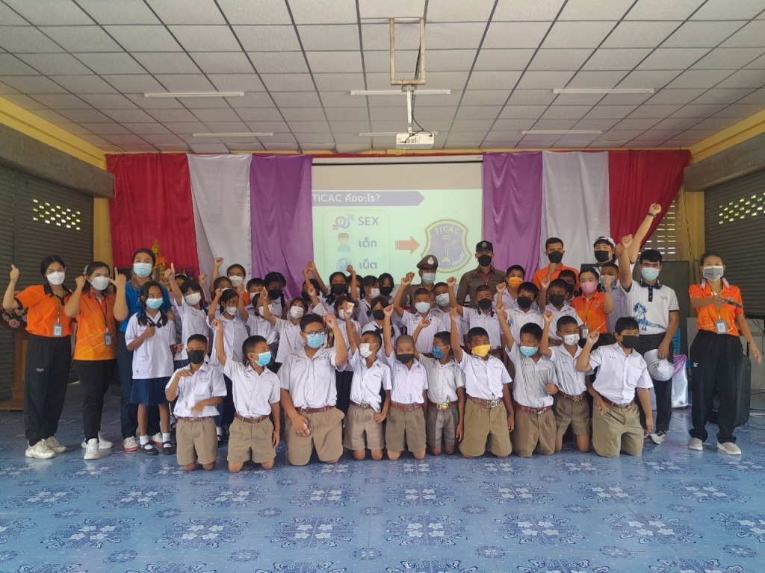

ผนวก ก. – 1 (ภาพผลการปฏิบัติ)
หน่วย สภ.ลาดใหญ่

กิจกรรม จิตอาสา เฉาะกิจ
วันที่ 18 กุมภาพันธ์ 2568 เวลา 10.00 –11.00 น.
หน่วยรายงาน สภ.ลาดใหญ่ ภ.จว.สมุทรสงคราม
สถานที่ทำกิจกรรม โอซาก้าวู๊ด ม.5 ต.ลาดใหญ่ อ.เมือง จว.สมุทรสงคราม
รายละเอียดกิจกรรม ภายใต้การอำนวยการของ พ.ต.ท.ศุภศิษย์ วรรณเจริญ สารวัตรใหญ่สถานีตำรวจภูธรลาดใหญ่ พ.ต.ต.อดุล มั่นการ สวป.สภ.ลาดใหญ่ พร้อมข้าราชการตำรวจ สภ.ลาดใหญ่ จำนวน 5 นาย ร่วมตรวจเยี่ยมพัฒนาความสัมพันธ์ บุคคล ๑๘ กลุ่ม ในพื้นที่ สภ.ลาดใหญ่ ตรวจเยี่ยมติดตามพัฒนาความสัมพันธ์ นายจักรวาล เหมือนแจ่ม ประธาน กต.ตร.สภ.ลาดใหญ่
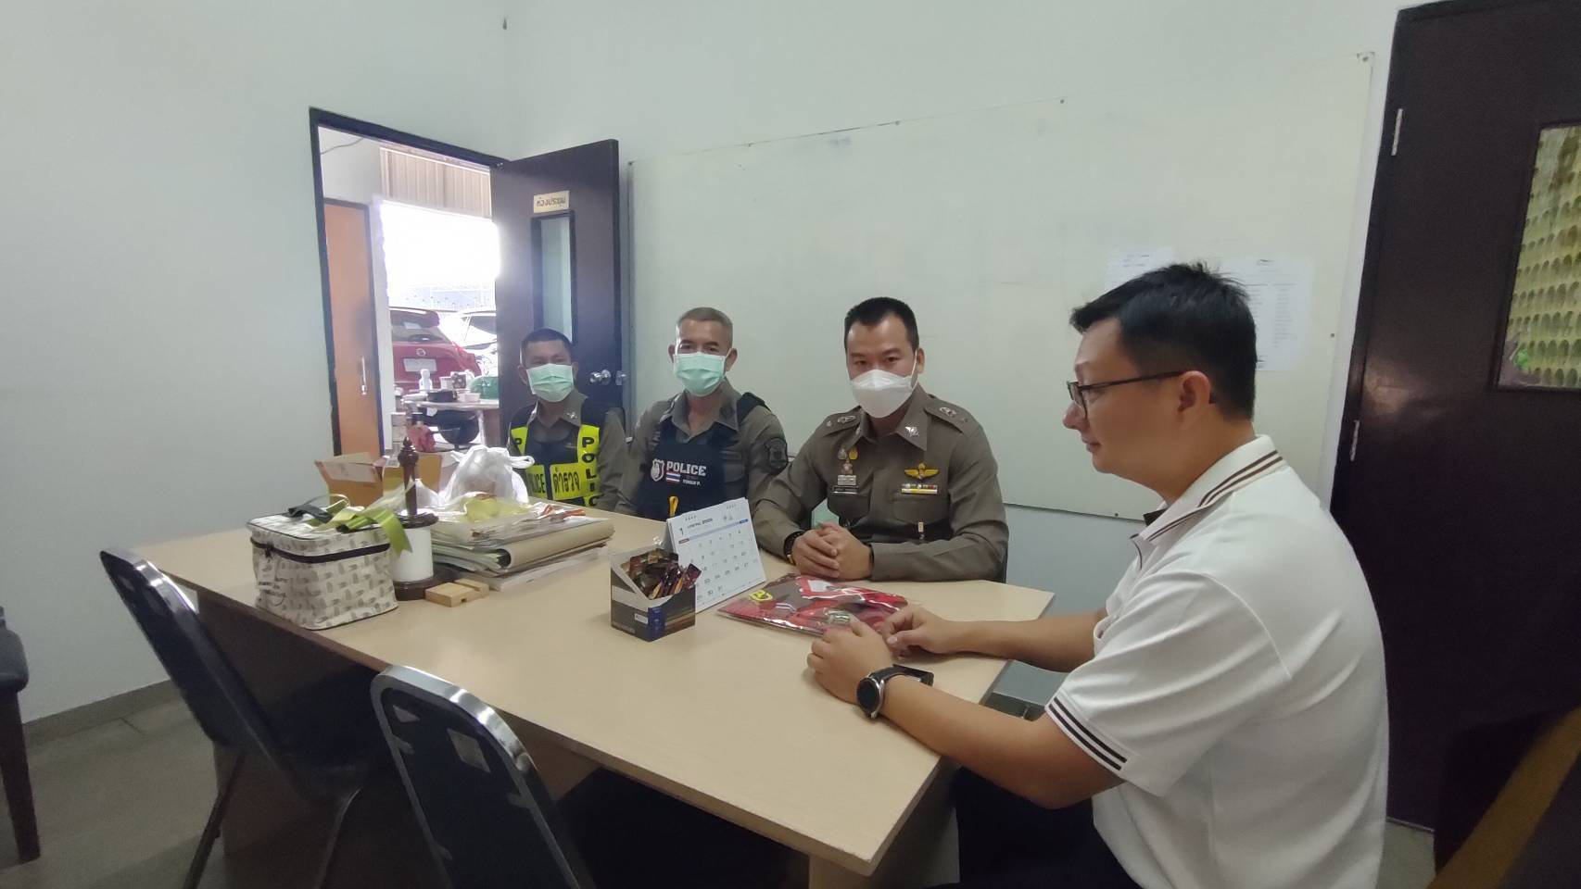

ผนวก ก. – 1 (ภาพผลการปฏิบัติ)
หน่วย สภ.ลาดใหญ่

กิจกรรม จิตอาสา เฉพาะกิจ
วันที่ ๒๑ กุมภาพันธ์ ๒๕๖๘ เวลา ๑๐.๐๐-๑๑.๐๐ น.
หน่วยรายงาน สภ.ลาดใหญ่ ภ.จว.สมุทรสงคราม
สถานที่ทำกิจกรรม วัดบางปืน ม.๖ ต.นางตะเคียน อ.เมือง จว.สมุทรสงคราม
รายละเอียดกิจกรรม ภายใต้การอำนวยการของ พ.ต.ท.ศุภศิษย์ วรรณเจริญ สารวัตรใหญ่สถานีตำรวจภูธรลาดใหญ่ พ.ต.ต.อดุล มั่นการ สวป.สภ.ลาดใหญ่ พร้อมชุดจิตอาสา สภ.ลาดใหญ่ จำนวน 5 นาย เยี่ยมเยือนเจ้าอาวาทวัดบางปืน สอบถามข้อปัญหาความเดือดร้อน หรือความต้องงการด้านต่างๆจากตำรวจ 1 ใน 18 กลุ่มเป้าหมาย
จึงเรียนมาเพื่อโปรดทราบ
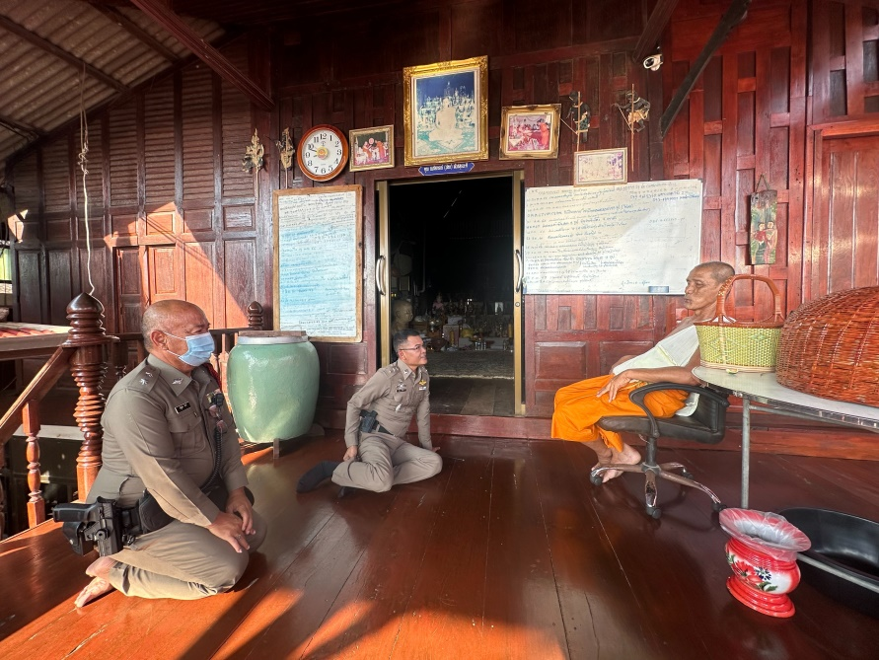

ผนวก ก. – 1 (ภาพผลการปฏิบัติ)
หน่วย สภ.ลาดใหญ่

กิจกรรม จิตอาสา เฉพาะกิจ
วันที่ ๒๔ กุมภาพันธ์ ๒๕๖๘ เวลา ๑๐.๐๐-๑๑.๓๐ น.
หน่วยรายงาน สภ.ลาดใหญ่ ภ.จว.สมุทรสงคราม
สถานที่ทำกิจกรรม มานพ สแตนเลส ม.๕ ต.ลาดใหญ่ อ.เมือง จว.สมุทรสงคราม
รายละเอียดกิจกรรม ภายใต้การอำนวยการสั่งการของ พ.ต.ท.ศุภศิษย์ วรรณเจริญ สวญ.สภ.ลาดใหญ่ ,พ.ต.ต.อดุล มั่นการ สวป.สภ.ลาดใหญ่ พร้อมข้าราชการตำรวจจิตอาสา สภ.ลาดใหญ่ ร่วมตรวจเยี่ยมพัฒนาความสัมพันธ์ บุคคล ๑๘ กลุ่ม ในพื้นที่ สภ.ลาดใหญ่ ตรวจเยี่ยมติดตามพัฒนาความสัมพันธ์ คุณมานพ รูปสม กต.ตร.สภ.ลาดใหญ่ ม.5 ต.ลาดใหญ่ อ.เมืองสมุทรสงคราม จ.สมุทรสงคราม

